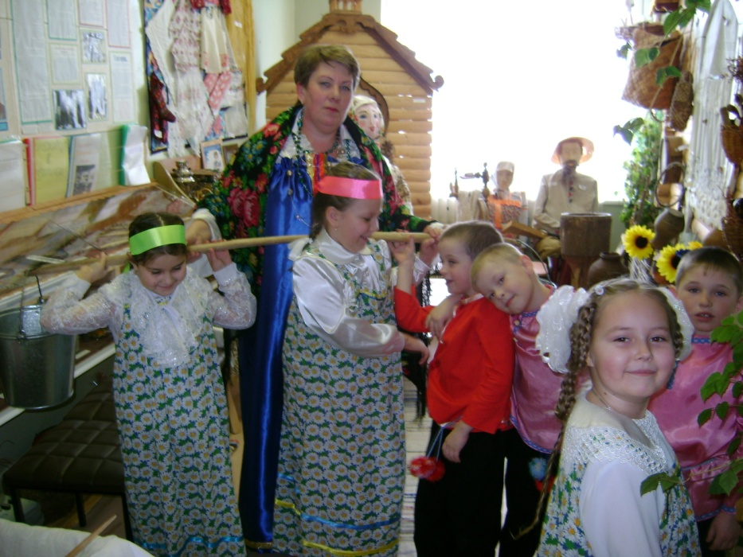

Внеклассное мероприятие в 1 классе

«Бабушкины сказки»

Учитель: Панина Марина Ивановна

2010 г.

«Бабушкины сказки»
Цели и задачи:
Познакомить детей с музейной коллекцией предметов крестьянского быта;
Развивать умение вести беседу;
Создавать на занятии радостную атмосферу.
Методы и приёмы: рассказ, сказочная история, погружение в прошлое, ролевая игра, использование музейных предметов.
Место проведения: музей.
Форма проведения: посиделки.
Оборудование: коромысло, вёдра, чугунок, ухват, деревянный гребень, ступа, лучина, прялка, лапти.
Ход занятия:
Учитель:
Светит месяц
Высоко не низко.
Где же гости дорогие?
Далеко ли, близко?
(Входят гости. Рассаживаются)
Кульков Саша: Пожалуйте, гости дорогие, пожалуйте!

Кузнецова Таня: Веселья вам да радости!
Гость не гость – хозяину радость!

Кульков Саша: Милости просим.
Все гости уселись?
Всем ли места хватило?

Ильясова Анжела: Мы вам рады, гости наши.
Добрый день вам, Добрым людям!
Учитель: Здравствуйте, добры – молодцы и красны – девицы! Добро пожаловать к нам. Сегодня мы побываем в гостях у моей бабушки Дуни и узнаем, как зимними вечерами собирались у неё сказки сказывать. Итак, вы славно потрудились, с утра в школе учились, а теперь можно и отдохнуть: делу время , а потехе час, начинаем наш рассказ. Жила моя бабушка в деревенской избе, и окружали её вещи, которые вы здесь видите. Вставала бабушка Дуня раньше всех, за несколько часов до рассвета, одевалась, умывалась и за дело принималась. Внуки помогали бабушке управляться по хозяйству, например ,воды принести в вёдрах на коромысле.
Может быть из вас кто – нибудь хочет попробовать?
(2-3 детям примеряю коромысло и вёдра)
Поставит обед в печь. Ну-ка, кто хочет попробовать?
(дети пробуют с помощью ухвата поднять чугунок)
Помогали внуки и в таком нелёгком ремесле ,как ткачество. Долгий путь проходило крохотное льняное семечко до того как рубашкой станет. Сначало его в землю сеяли. Зацветал лён красивыми голубыми цветами, а когда цветы превращались в маленькие коробочки, цветы убирали. Коробочки отсекали и из них делали льняное масло. Сами стебли в речке топили да ещё камнем приваливали, чтобы не всплыли. Через две недели доставали, просушивали, мяли перстом вот в такой ступе. Потом вот таким гребнем чесали. Получалась куделька. Её привязывали на прялку и долгими зимними вечерами пряли нитку. Баба Дуня доставала из- под печки полено, откалывала вот такие лучины, зажигала их. Изба освещалась слабым светом. Собирались в избе ребята и девчата. Садились вот за такую прялку и начинали пряжу прясть. Брали в руки веретено. Может и из вас кто хочет попробовать?(Детям показываю как держать веретено и прясть)
Ребята тоже не скучали – кто лапти плетёт, кто верёвку вьет, а кто валенки подшивает. А чтобы не скучно было, песни пели, загадки загадывали, сказки рассказывали. Сейчас я вам загадаю загадки и посмотрю, какие вы сообразительные.
Два братца пузатеньких под гору бегут
Один горбатенький за вихор держит.
(ведро и коромысла)
Под одной шляпкой четыре братца стоят.
(стол)
Чёрный конь прыгает в огонь.
( Кочерга)
Кривой бельмес под горшок залез.
(ухват)
Чего из избы не вытащишь?
(печь)
Молодцы ребята! А может вы тоже хотите загадать какие – нибудь загадки? Дети загадывают загадки.
Насмеявшись вдоволь, просят ребята и девчата бабу Дуню сказку рассказать. Баба Дуня сама сказки сочиняла. Долго упрашивать её не пришлось Поменяла она лучину и начала сказку сказывать. Слушайте:
На краю деревни, посреди дороги лежит конская голова, и всем, кто мимо проходит и проезжает, приходиться её обходить. Проходил мимо купеческий сын и вдруг слышит, голова ему говорит:
-Принеси мне ,добрый молодец, воды напиться.
-Ну вот ещё чего, буду я об тебя руки марать.
И пошёл дальше своей дорогой, пнув голову ногой.
Идёт мимо брезгливая хозяйская дочь, а голова ей молвит:
-Принеси мне красна девица водицы напиться.
-Фу, как от тебя дурно пахнет, и какая ты грязная и пыльная, не хочу я об тебя руки пачкать.
И побежала дальше, даже и не взглянула в ту сторону.
Тут следом Марьюшка идёт, хозяйкина падчерица. Остановилась, посмотрела на голову, а та и молвит ей:
-Принеси мне девушка воды напиться.
Жаль стало Марьюшке голову. Спустилась она к обочине, набрала водицы в ладошки и стала подниматься. Прошла полдороги, споткнулась о камень и упала. Вернулась обратно, набрала воды и принесла голове. Напилась голова и снова взмолилась:
-Не напилась я девушка, отнеси меня к реке воды испить. Взяла Марьюшка голову на руки и стала с ней к реке спускаться, а у берега заросли крапивы да осоки. Обожгла Марьюшка все руки, но не бросила голову. Принесла её к реке, напилась тут голова вдоволь и превратилась в прекрасного парня. Подошёл он к Марьюшке, и говорит:
- За доброту твою, за то, что ты не побрезговала мною и не бросила, беру я тебя ,Марьюшка, в жёны. Заколдовал меня злой волшебник, а ты сумела снять с меня злые чары. Справили они свадьбу весёлую и зажили с тех пор в любви и радости.
Учитель: Понравилась вам ,ребята, сказка бабы Дуни? О чём хотела сказать нам мудрая бабушка Дуня?
Рассуждения детей.
Учитель: Правильно, ребята, сказка о добре и зле. Учит понимать себя и других.
Красна песня ладом.
А сказка – складом.
Сказке – конец.
А кто слушал – молодец!
Кульков Саша: Гостю – почёт!
Хозяйке – радость!
Кузнецова Таня: Гость – доволен – хозяйка – рада!
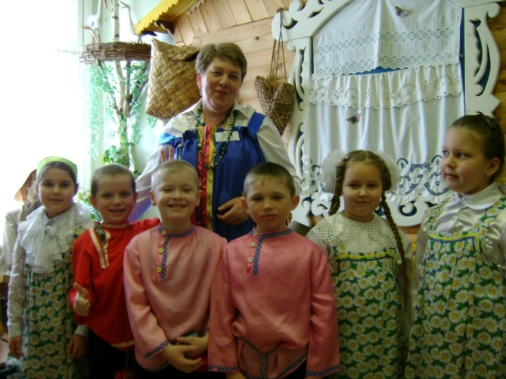
Учитель: Счастья вам, гости дорогие, большого здоровья!
